|  |  |
| --- | --- |
|  | **Facultad de Ingeniería**  **Departamento de Tecnologías de Información y Comunicaciones** |

**Código – Materia :** 09737– Redes Convergentes.

**Requisito :** Redes de Computadores II.

**Programa - Semestre :** Ingeniería Telemática – 9º Semestre

**Periodo Académico :** Enero – Mayo (2019-2)

**Intensidad Semanal :** 3 Horas

**Créditos :** 3

# Guía Laboratorio VMware ESXi

Como es conocimiento de muchos, VMware ESXi es uno de los hypervisores más populares actualmente en el mercado, mediante el cual, podemos realizar la gestión de nuestro ambiente virtualizado de una manera muy sencilla y ágil. Durante el desarrollo de este laboratorio, deberán instalar VMware ESXi en un computador de escritorio, y desplegar una máquina virtual Ubuntu Server.

Se debe aclarar que este tipo de implementaciones solo deben ser usadas en entornos académicos o de pruebas y bajo ninguna circunstancia se deben implementar en un ambiente de producción.

## Instalación Hypervisor VMware.

El primer paso durante el desarrollo de esta guía es la instalación del hypervisor VMware en su versión 6.0. Para realizar este laboratorio se utilizan las siguientes herramientas:

* VMware Player.
* ISO de VMware en su versión 6.0.
* VMware Vsphere Client.

Para la correcta operación del Hypervisor VMware deben tener en cuenta los siguientes requerimientos:

* Procesador de 64-bit, ya que VMware solo está soportado para CPUs de 64-bit x86.
* RAM minima de 2 GB, se recomienda 8 GB para tener el máximo rendimiento de la versión 6.0 de VMware ESXi.
* Adaptador de Red, configurado inicialmente en modo Bridge.

Teniendo en cuenta los requerimientos listados, la configuración de nuestra máquina virtual en VMware Player será la siguiente:

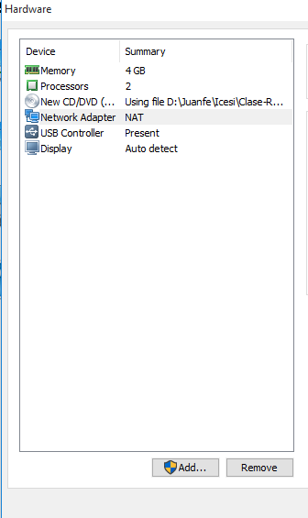

Figura . Configuración Máquina Virtual

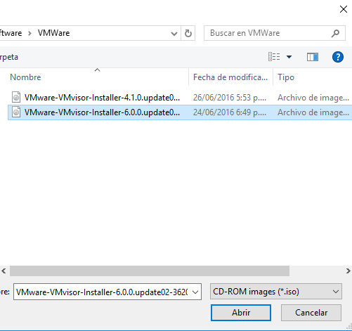

Figura . ISO VMware ESXi

* Deben tener en cuenta usar la imagen VMware-VMvisor-Installer-6.0.0.update02-3620759.x86_64.iso que se encuentra en Moodle para el correcto desarrollo de esta prueba.

Una vez verificadas las configuraciones de la máquina virtual, iniciamos el proceso de instalación.

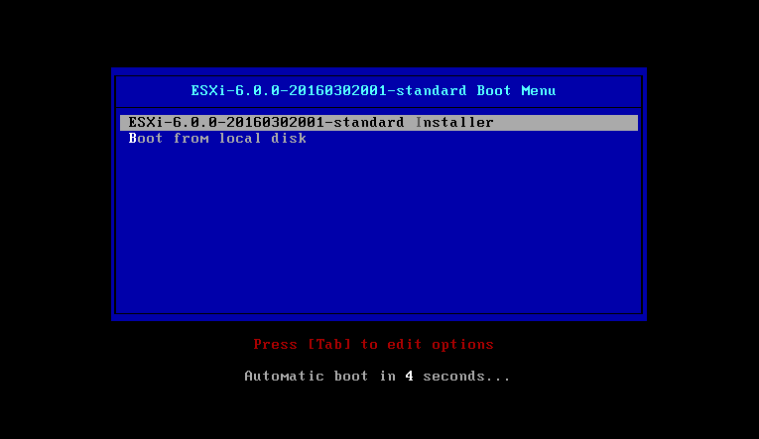

Figura . Inicio Instalación VMware.

Al final del proceso debemos tener el siguiente mensaje:

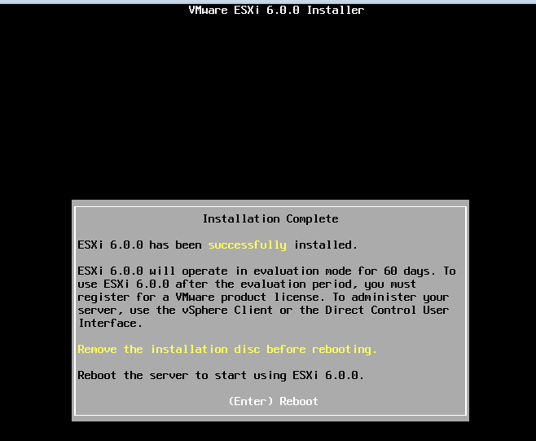

Figura . Instalación Completa VMware ESXi

* Realizar una guía del proceso de instalación de VMware ESXi, validando la conectividad con la red del laboratorio.
* Se recomienda, una vez terminado el proceso de instalación dejar la configuración de red estática como se aprecia en la siguiente captura:

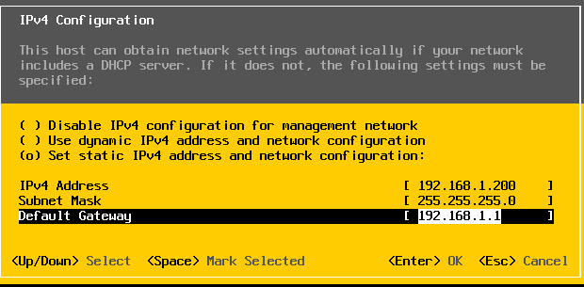

Figura . Configuración de Red Estática

## Ambiente Virtual

Una vez instalado el hypervisor VMware de manera correcta, procedemos a realizar el aprovisionamiento de 2 máquinas virtuales:

* Máquina Virtual de Ubuntu Server 16.04
* Virtual WLC.

Adicionalmente, es necesario la instalación del programa VMware vSphere Client, el cual pueden descargar a través de Moodle. Una vez instalada la herramienta, ya pueden acceder al VMware ESXi, tal como aparece en la siguiente captura de pantalla:

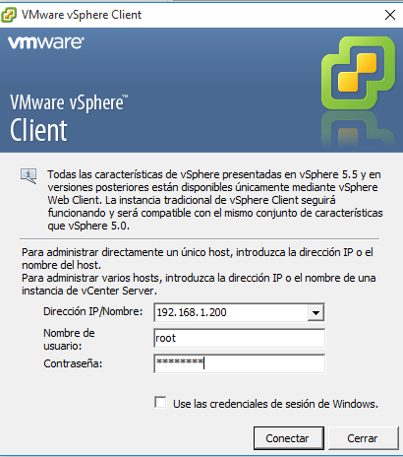

Figura . Ingreso VMware ESXi

### Grupo de recursos

Antes de realizar cualquier configuración de nuevas máquinas virtuales, cree 2 grupos de recursos:

1. Grupo de VMs: En este grupo de recursos debe implementar las máquinas virtuales que se crean utilizando .iso
2. Grupo de OVAs: En este grupo de recursos se deben implementar las máquinas virtuales que se crean utilizando .ova.

### Ubuntu Server

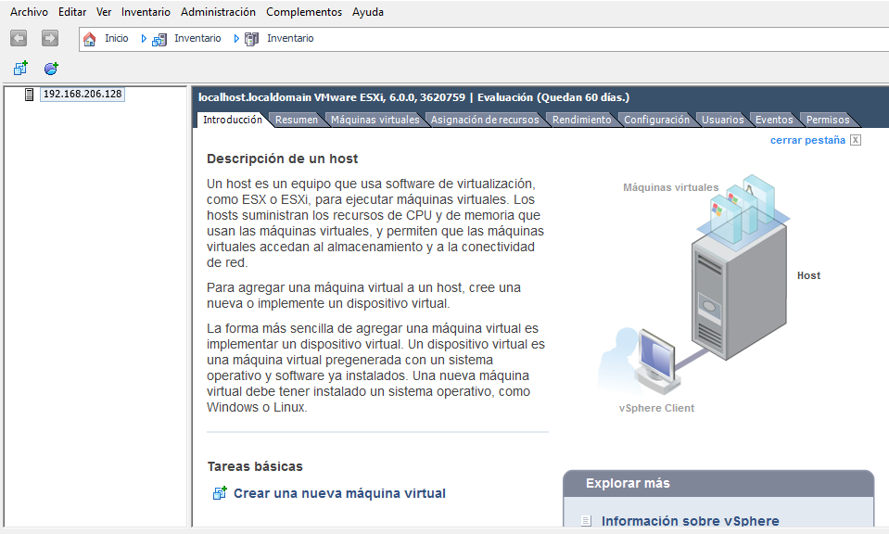

Figura . Correcto Ingreso.

Ahora bien, procederos a crear una nueva máquina virtual para ejecutar Ubuntu Server. Primero debemos dar clic en Crear nueva máquina virtual:

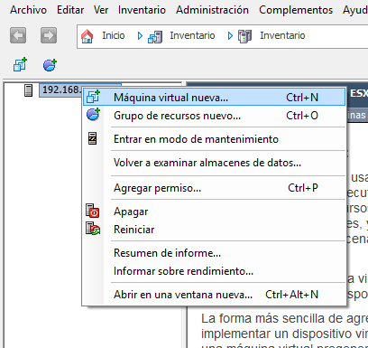

Figura . Nueva Máquina Virtual.

Seleccionamos la opción de configuración personalizada:

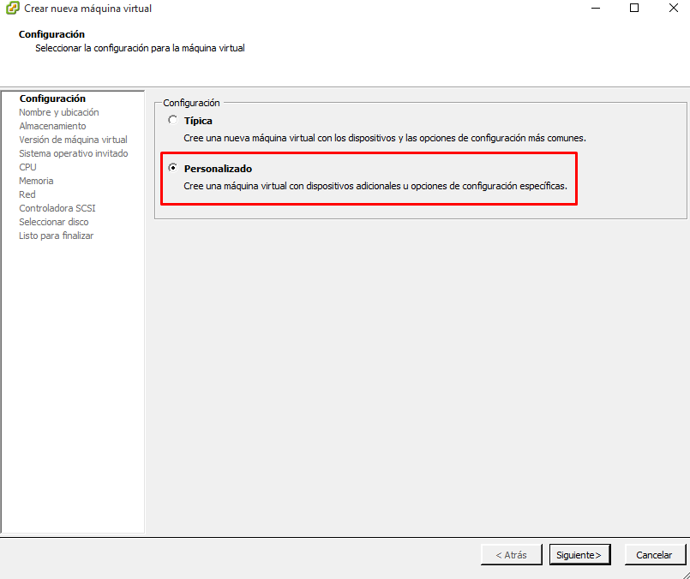

Figura . Configuración Personalizada

Debemos validar que la configuración de la máquina virtual nos quede de la siguiente manera:

* Sistema Operativo Linux 64-bit.
* Número de sockets 2.
* Memoria 2 GB
* Almacenamiento: Nuevo Disco Virtual aprovisionamiento fino – 20 GB
* ¿Porqué se debe configurar un aprovisionamiento fino?

Ahora bien, debemos agregar la imagen ISO a la máquina virtual para poder instalar Ubuntu Server en nuestra nueva máquina virtual. Para esto debemos almacenar la imagen .ISO en el datastore1. Vamos a configuración -> Almacenamiento -> clic derecho y seleccionamos “Examinar Almacén de datos…” como se aprecia en la siguiente captura:

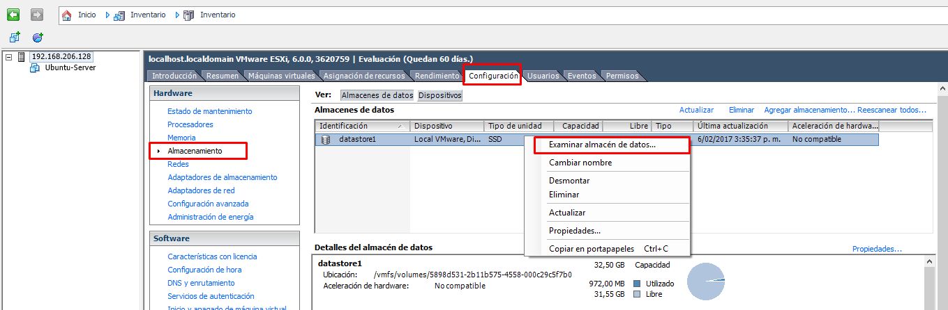

Figura . Almacén de datos

Luego seleccionamos la opción de cargar archivo como se aprecia:

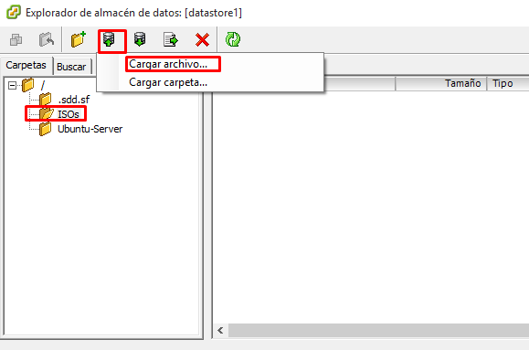

Figura . Cargar Archivo.

Una vez terminado el proceso de cargada del archivo, podremos seleccionar la ISO para nuestra máquina virtual de Ubuntu Server, a través de las configuraciones:

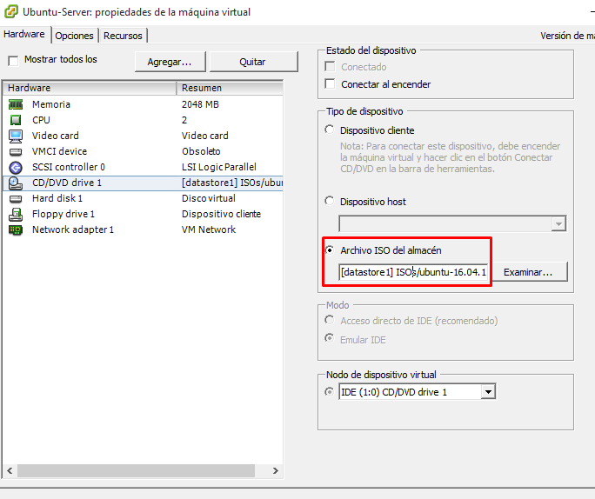

Figura . Selección ISO

Iniciamos la máquina virtual y procedemos con el proceso de instalación.

* Una vez terminado el proceso de instalación, realizar la configuración de red y adjuntar al informe las validaciones del correcto funcionamiento de máquina Ubuntu Server.
* Si al iniciar la máquina virtual, la imagen ISO no funciona de manera adecuada, realizar los siguientes pasos:

Seleccionamos la opción “Conectarse a una imagen ISO en un almacén de datos…”, tal como aparece en la siguiente captura de pantalla:

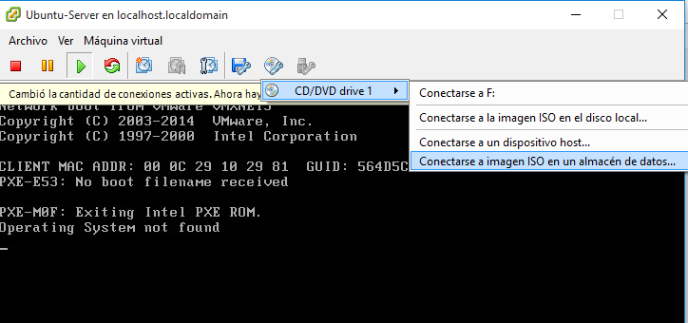

Figura . Conectar ISO

Seleccionamos la imagen y damos clic en “aceptar”

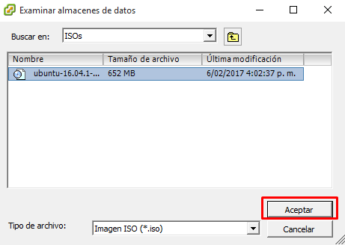

Luego seleccionamos la opción “Enviar” de la siguiente manera:

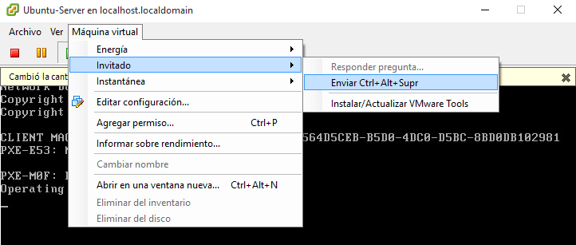

Figura . Enviar

Posterior de estos cambios, la máquina virtual debe iniciar correctamente la imagen .ISO

### Virtual WLC.

Ahora bien, la última parte de este laboratorio será la instalación de una Virtual Wireless LAN Controller (vWLC). Para esto descargamos el archivo .ova que encontramos en el Moodle. Nos dirigimos al programa vSphere Client y seleccionamos la opción “Seleccionar Plantilla OVF…” como se aprecia en la siguiente captura:

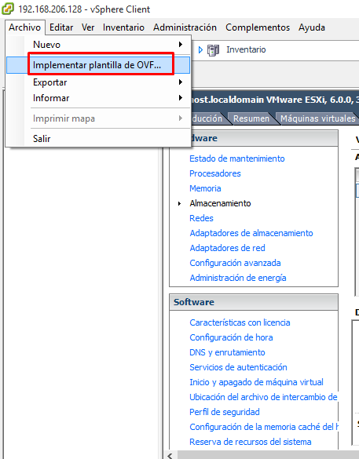

Figura . Implementar OVF

Seleccionamos el archivo .ova e iniciamos el proceso de aprovisionamiento.

* Tener en cuenta manejar el almacenamiento en Aprovisionamiento Fino (ThinProvision)

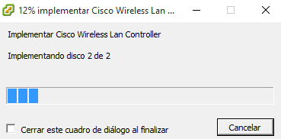

Figura . Proceso Aprovisionamiento vWLC

* Adjuntar al Informe el correcto Inicio de la máquina virtual.